УДК 536.248.1

Моделирование процесса теплопередачи в экранно-вакуумной
теплоизоляции средствами пакета COMSOL MultiPhysics

Д.Л. Ворона, И.В. Верхотурова
ФГБОУ ВО «Амурский государственный университет» (г. Благовещенск)
rusia@mail.ru

Разработанная модель процесса теплопередачи с помощью интерфейсов COMSOL Myltiphysics, представленная в данной работе, позволяет получить температурный профиль экранно-вакуумной теплоизоляции. Из температурного профиля определена температура первого экрана, необходимая для вычисления коэффициента удельного термического сопротивления и результирующего теплового потока через экранно-вакуумную теплоизоляцию. Показано, что полученные результаты моделирования согласуются с экспериментальными данными.

MODELING THE HEAT TRANSFER PROCESS IN SHIELD-VACUUM THERMAL INSULATION USING THE COMSOL MULTIPHYSICS PACKAGE

D. L. Vorona, I.V. Verkhoturova
Amur State University (Blagoveshchensk)
rusia@mail.ru

The developed model of the heat transfer process using the COMSOL Myltiphysics interfaces, presented in this paper, makes it possible to obtain the temperature profile of the screen-vacuum thermal insulation. From the temperature profile, the temperature of the first screen is determined, which is necessary to calculate the coefficient of specific thermal resistance and the resulting heat flux through the screen-vacuum thermal insulation. It is shown that the obtained simulation results are consistent with the experimental data.

Экранно-вакуумная теплоизоляция (ЭВТИ) – эффективное средство пассивного терморегулирования космического аппарата. Конструкция ЭВТИ состоит из внешнего и внутреннего облицовочных слоев, между которыми распложен мат ЭВТИ, состоящий из n-го количества экранов, разделенных низкотеплопроводным материалом [1].
Материалы, используемые для изготовления ЭВТИ достаточно разнообразны, и для них должны быть известны определенные терморадиационные характеристики, необходимые для расчета параметров, определяющих эффективность работы тепловой изоляции. Очень важно знать при расчете параметров эффективности ЭВТИ и предварительной оценки ее работоспособности значение температуры первого экрана мата ЭВТИ. Кроме этого, оценка значения этой температуры при разработке новой конструкции ЭВТИ необходима, чтобы оценить влияние «парникового эффекта» возникающего из-за воздушного зазора между облицовочным слоем и первым экраном. Наличие этого зазора приводит повышению рабочей температуры первого экрана (от 110 °C до 115 °C), что при длительной эксплуатации ЭВТИ в данных условиях происходит разрушение этого и последующих экранов. Однако не всегда возможно прямое измерение значения этой температуры. В этом случае использование средств компьютерного моделирования позволяет определить температуру первого экрана, что дает возможность предварительно оценить эффективность новых
конструкций ЭВТИ без проведения экспериментальных измерений [2 – 4].
В данной работе представлена модель процесса теплопередачи в ЭВТИ при наличии внешнего теплового источника, разработанная с помощью средств COMSOL MultiPhysics. Материалы для модели ЭВТИ выбраны из встроенной библиотеки материалов COMSOL аналогичными, тем что описаны в работе [2], для последующего сравнения результатов моделирования с экспериментальными данными этой работы. При моделировании учитывалось, что на облицовочный слой ЭВТИ воздействует внешний тепловой источник, представленный прямым солнечным тепловым потоком с плотностью потока 1400 Вт/м². При моделировании считалось, что космический аппарат находится на «солнечной» стороне орбиты и это дает известное значение температуры облицовочного слоя. Предполагалось, что процесс теплопередачи в ЭВТИ осуществляется механизмами излучения и теплопроводности.
Для разработки модели тип моделируемого пространства выбран 3D. Моделирование процесса теплопередачи в программе COMSOL Myltiphysics проводилось с использованием интерфейсов Heat Transfer in Solids и Surface-to-Surface Radiation связанных мультифизической связкой Heat Transfer with Surface to Surface Radiation. Исследование теплопередачи проводилось за временной промежуток, равный пяти часам. Значение временного промежутка моделирования связано с процессом вакуумирования ЭВТИ в космическом пространстве.
Процесс теплопередачи исследовался на нескольких моделях. Модель 1 – ЭВТИ при отсутствии воздушных зазоров между экранами, состоящая из: облицовочного слоя; тонких металлизированных слоев, которые расположены над поверхностью каждого слоя экрана ЭВТИ; десять экранов мата ЭВТИ; тонкий прокладочный материал, который расположен между каждым экраном мата ЭВТИ. Модель 2 – построение аналогично модели 1, но присутствует воздушный зазор между облицовочным и первым экраном. Модель 3 – построение аналогично модели 2, но между всеми экранами ЭВТИ есть воздушные зазоры.
На рис. 1 представлен полученный моделированием температурный профиль модели 1 при отсутствии воздушных зазоров между экранами.
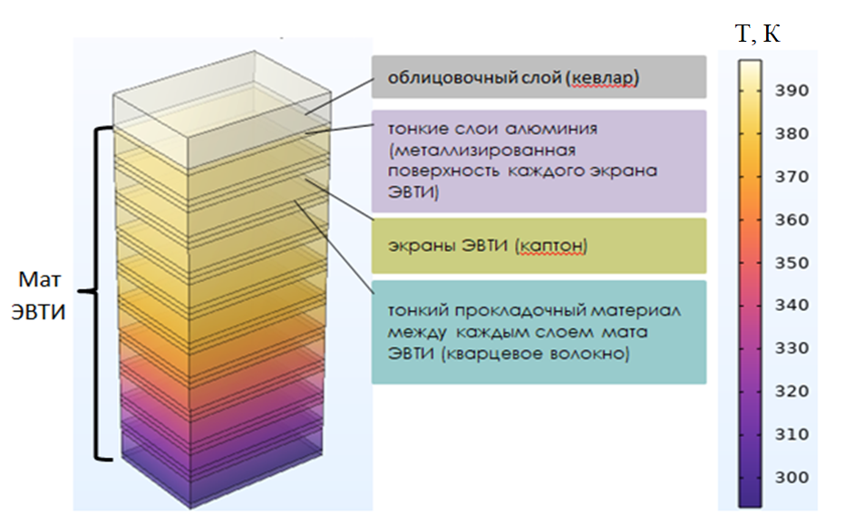
Рис. 1. Температурный профиль ЭВТИ модель 1

Температурный профиль показывает распределение температуры от облицовочного слоя, внешняя поверхность которого подвергается воздействию солнечного теплового потока, до последнего экрана мата ЭВТИ, температура которого должна соответствовать температуре защищаемой поверхности (20±5) °С. По полученным из модели температурам первого и последнего экранов произвели вычисление параметров, определяющих эффективность ЭВТИ (табл.).
Рабочие параметры ЭВТИ
Рабочие  параметры ЭВТИ | Значения параметров полученные для модели 1 | Экспериментальные данные
Температура первого экрана мата ЭВТИ $T$, °C | 108 | 106 [2]
Результирующий тепловой поток через ЭВТИ $q_{рез}$, Вт/$м^{2}$ | 2,3 | 1,17 [2]
Удельное термическое сопротивление  $R_{уд}^{э}$, ($м^{2}$·К)/Вт | 38,3 | от 30 до 250 [1]

Видно, что полученные результаты моделирования близки к экспериментальным данным работ [1] и [2].
Для устранения перегрева экраны ЭВТИ перфорируют, что приводит к образованию микронеровностей, в которых могут оставаться газонаполненные участки. Так, например, такой воздушный зазор остается между облицовочным слоем и первым экраном. Потому был рассмотрен процесс теплообмена в модели ЭВТИ при наличии воздушного зазора только между облицовочным слоем и первым экраном. экраном – модель 2 (рис. 2). Между остальными экранами в данной модели воздушные слои отсутствовали.
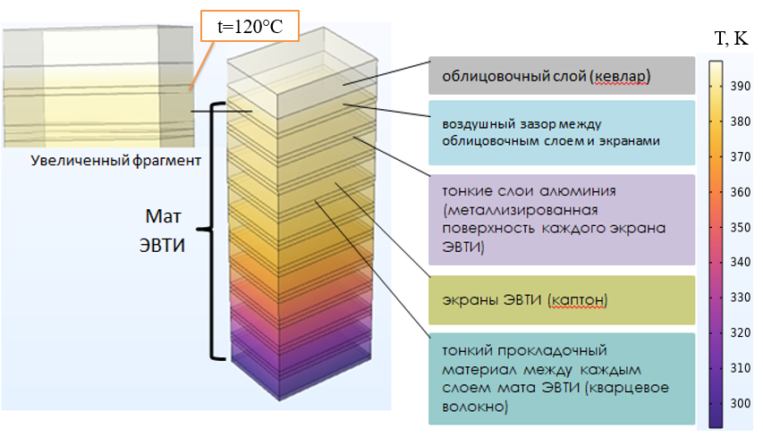
Рис. 2. Температурный профиль ЭВТИ модель 2

По результатам моделирования температура первого экрана равна 120 °С. Таким образом, наличие воздушного зазора приводит к возникновению «парникового» эффекта. Что вызывает превышение температуры первого экрана над допустимым значением интервала рабочих температур и при длительной эксплуатации ЭВТИ приведет к разрушению экранов.
На рис. 3 представлен полученный моделированием температурный профиль модели 3 при наличии воздушных зазоров между экранами. Данная модель позволяет определить до какого экрана будет происходить перегрев до момента полного вакуумирования ЭВТИ. По результатам моделирования видно, что наличие воздушных зазоров между экранами приводит к перегреву первого экрана на 35 °С выше верхней границы его диапазона рабочих температур. Этот перегрев при данном подборе материалов и конструкции ЭВТИ распространяется вплоть до шестого экрана.
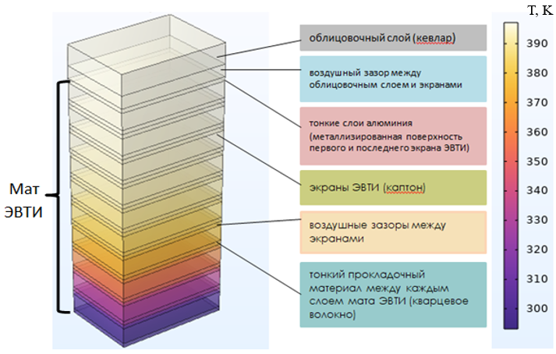
Рис. 3. Температурный профиль ЭВТИ модель 3

Разработанная модель процесса теплопередачи с помощью интерфейсов COMSOL Myltiphysics позволяет получить температурный профиль экранно-вакуумной теплоизоляции. Из температурного профиля исследуемых моделей определена температура первого экрана ЭВТИ, необходимая для вычисления коэффициента удельного термического сопротивления и результирующего теплового потока через ЭВТИ. Показано, что полученные результаты моделирования согласуются с экспериментальными данными. Таким образом показано, что средства пакета Comsol MultyPhysics позволяют подобрать подходящие материалы для конструкции ЭВТИ, смоделировать одновременный процесс теплообмена несколькими видами и дать предварительную оценку эффективности конструкции ЭВТИ без прямого измерения теплофизических характеристик.

Л и т е р а т у р а

1 Атамасов, В.Д. Система обеспечения теплового режима космического аппарата [Электронный ресурс]: учебное пособие / В.Д. Атамасов, С.И. Королев, Л.И. Калягин, ИИ. Деменьтьев. – СПб: Балт. гос. тех. ун-т, 2017. – 104 с. – Режим доступа: https://reader.lanbook.com/book/121867#3.
2 Пат. 2397926 Российской Федерации МПК B64G 1/58, 2006.01. Экранно-вакуумная теплоизоляция космического аппарата с внешним комбинированным покрытием [Электронный ресурс] / В.Ф. Аристов; ООО «Научно-исследовательский институт космических и авиационных материалов» – № 2008125256/11; Заявл. 24.06.2008; Опубл. 27.08.2010, Бюл. № 24. – Режим доступа: https://patents.google.com/patent/RU2397926C2/ru.
3 Танасиенко, Ф.И. Математическое моделирование жидкостных систем терморегулирования перспективных космических аппаратов [Электронный ресурс]: дис. на соискание канд. физ.- мат. наук: 01.04.14 / Ф.И. Танасиенко; Сиб. гос. ун-т. науки и технологии им. академ. М.Ф. Решетнева. – Красноярск, 2019. – 157 с. Режим доступа: https://www.dissercat.com/content/matema ticheskoe-modelirovanie-zhidkostnykh-sistem-termoregulirovaniya-perspektiv nykh-kosmich.
4 Крайнова, И. В. Разработка и идентификация математических моделей теплопереноса в экранно-вакуумной теплоизоляции космических аппаратов [Электронный ресурс]: дис. канд. физ.-мат. наук: 01.04.14 / И.В. Крайнова; МАИ. – Москва, 2015. – 90 с. – Режим доступа: https://www.dissercat.com/content/razrabotka-i-identifikatsiya-matematicheskikh-modelei-teploperenosa-v-ekrano-vakuumnoi-teplo.

